Фамилия, имя _____________________________________

- Распределите части двигателя в определенной последовательности: коленчатый вал, впускной клапан, поршень, выпускной клапан, свеча, шатун.

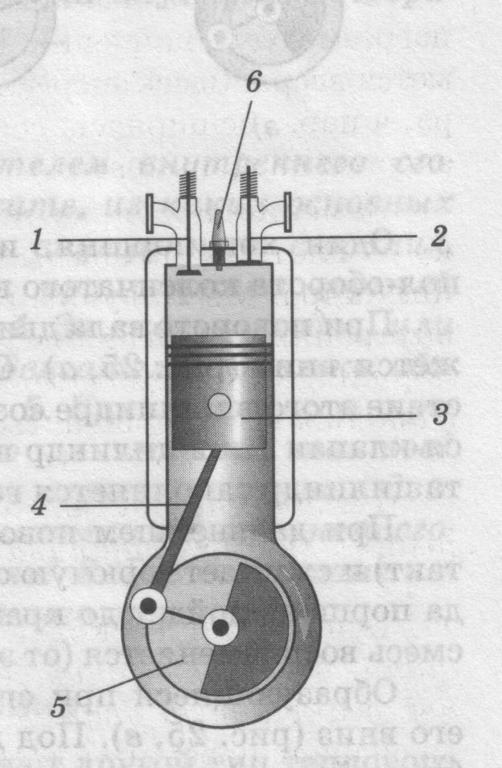

- «Мозговой штурм»

1.Тепловыми двигателями называют машины, в которых…

А. …кинетическая энергия превращается в потенциальную.
Б. …механическая энергия превращается во внутреннюю энергию.
В. …внутренняя энергия превращается в механическую энергию.

2. В каком из перечисленных ниже транспортных средств используется ДВС?

А. Паровоз.
Б. Автомобиль.
В. Трамвай.
Г. Троллейбус.

3. Какой тепловой двигатель называют двигателем внутреннего сгорания?

А. Который имеет внутреннюю камеру сгорания топлива.
Б. У которого топливо сгорает внутри рабочего цилиндра двигателя.
В. Для которого используется жидкое топливо, вводимое непосредственно в двигатель.

4. Из последовательности, каких 4-х тактов состоит каждый цикл работы двигателя внутреннего сгорания?

А. Сжатия, выпуска, рабочего хода, впуска.
Б. Рабочего хода, впуска, сжатия, выпуска.
В. Впуска, сжатия, рабочего хода, выпуска.

5. Зачем для работы двигателя внутреннего сгорания нужен маховик на его валу?

А. Чтобы, получив энергию во время рабочего хода и вращаясь затем по инерции, маховик поворачивал вал двигателя для осуществления других тактов цикла его работы.
Б. Чтобы маховик вращал вал двигателя в интервалах времени между рабочими ходами.
В. Чтобы маховик во время рабочего хода запасал энергию, нужную для работы двигателя внутреннего сгорания?

1 вопрос | 2 вопрос | 3 вопрос | 4 вопрос | 5 вопрос

- Реши головоломку

- часть: «Собрать модель».

- часть: Записать принцип работы четырехтактного двигателя на собранной модели.

